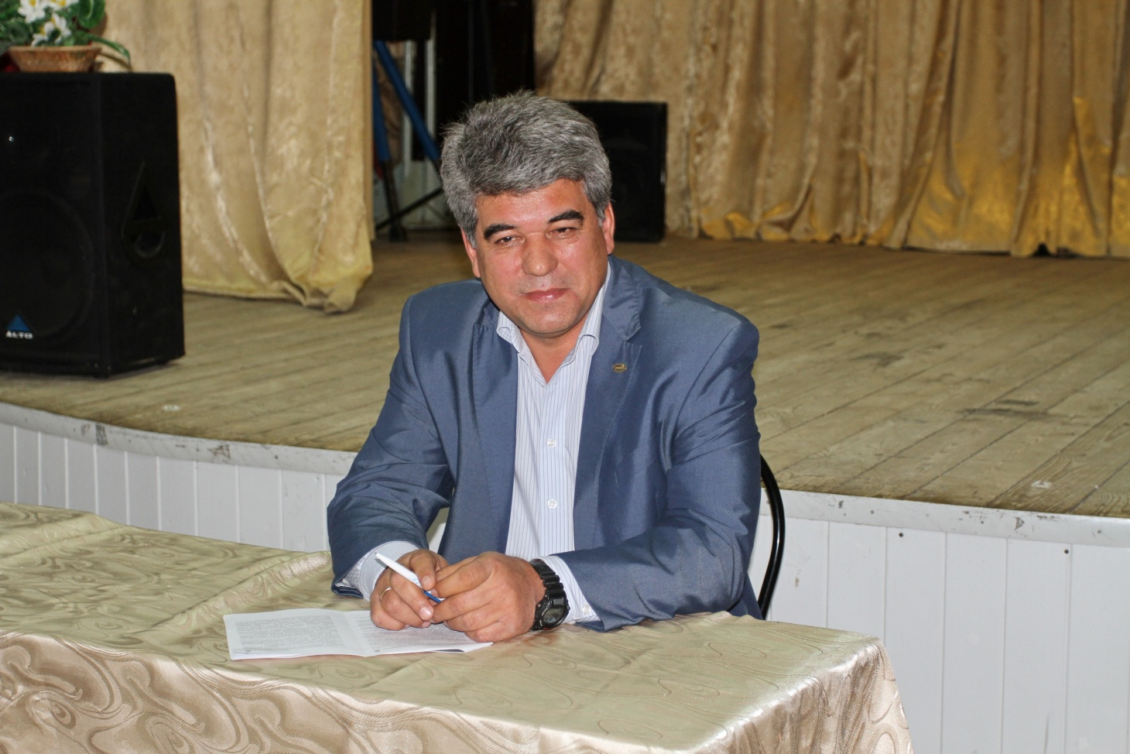
Асхата Юсупова, депутата Городской Думы по избирательному округу №6, в городе знают многие. Асхат Агзамович одиннадцать лет возглавляет Димитровградское отделение Всероссийской общественной организации «Боевое братство». Депутатом городского парламента он избирается второй созыв. Асхат Юсупов – заместитель председателя комитета по финансово-экономической политике и городскому хозяйству, член президиума Гордумы, участвует в работе комиссии администрации города по пассажирским перевозкам и безопасности дорожного движения. Член фракции Всероссийской политической партии «Единая Россия».
Отчет депутат Юсупова прошел в школе №22 в форме пресс-конференции.
Говоря о своей работе в комитете по финансово-экономической политике и городскому хозяйству Гордумы, депутат Юсупов заметил, что практически нет ни одного вопроса, который не предполагал бы затрат из бюджета города. Поэтому большинство проектов муниципальных правовых актов проходит через финансовый комитет, и это очень серьезная и большая работа. Бюджет города - приоритетное направление деятельности комитета, при этом важнейшими задачами являются повышение эффективности бюджетного планирования и контроль за его исполнением. Городской бюджет, не смотря на дефицит, социально ориентирован. Проведено восемь его корректировок - это связано с поступившими субсидиями из областного бюджета и уточнением доходных источников, с перераспределением расходов, в том числе и в результате экономии средств. Депутатам необходимо так спланировать бюджет, чтобы не только обеспечить выплату заработной платы, но и предусмотреть расходы на дальнейшее развитие города.
Отвечая на вопросы журналистов, Асхат Юсупов рассказал, что проблемы его избирателей ему хорошо знакомы. В частном секторе необходимо ремонтировать дороги. В этом году из-за большого объема работ на автомобильных магистралях денег в бюджете на это не хватило. Однако впервые в этом году выполнены работы по отсыпке грунтовых дорог отсевом фрезерования 22 дорог пятой категории. Во дворах по улицам Братской, Гвардейской и другим требуется ремонт тротуаров. Если позволят финансы, эти работы будут проведены в следующем году. О проблемах внутриквартальных дорог депутаты Городской Думы знают и держат их на контроле.
Были проблемы в округе с освещением. После ремонта на электросетях, установки энергосберегающих ламп город должен получить экономию средств.
Проблемы с отоплением и горячей водой депутат Юсупов решает вместе с управляющими компаниями: он вместе со специалистами выходит по конкретным адресам, указанным в жалобах избирателей.
Вместе с коллегой-депутатом Сергеем Королевым Асхат Юсупов организовал для детей 11-го микрорайона «школьный автобус», который каждое утро привозит их с улицы Братской на занятия в школу №6.
Говоря о нерешенных вопросах округа, Юсупов выделяет строительство бани. Но отмечает, что этот больной вопрос сдвинулся: на проект бани уже заложены деньги.
Депутат Юсупов очень много личного времени тратит на помощь людям. Крышу отремонтировать, воду провести, дрова привезти – эта помощь малообеспеченным людям, одиноким старикам оказывается постоянно. А еще помощь школе №22, материальная поддержка для поездок одаренных детей на конкурсы, фестивали.
Асхат Юсупов вместе с коллегами из «Боевого братства» проводит большую работу по военно-патриотическому воспитанию молодежи.
-​ Сегодня, когда в мире идет информационная война, это особенно важно. Нам нужно бороться за умы нашей молодежи, чтобы они воспитывались в духе патриотизма и любви к Родине, уважения к пожилым людям и ветеранам, - убежден депутат.
Благодаря «Боевому братству» в Димитровграде 15 лет проходит Международный фестиваль солдатской песни «От Афгана до Чечни». Кто хоть раз был его участником, слушал эти песни, тот никогда не забудет атмосферу, царящую на песенном форуме.
Уроки мужества, чествование и помощь ветеранам войны – все это депутат Юсупов, сам воин-интернационалист – считает важным делом.
Асхат Юсупов сумел найти общий язык со своими избирателями. У него есть команда единомышленников.
-​ Я очень благодарен людям за то, что они меня поддерживают, толкают на новые дела, подсказывают и помогают мне. Проблемы есть, и мы решаем их вместе, - говорит депутат.
Благодарны ему и избиратели за конкретные дела и помощь.

